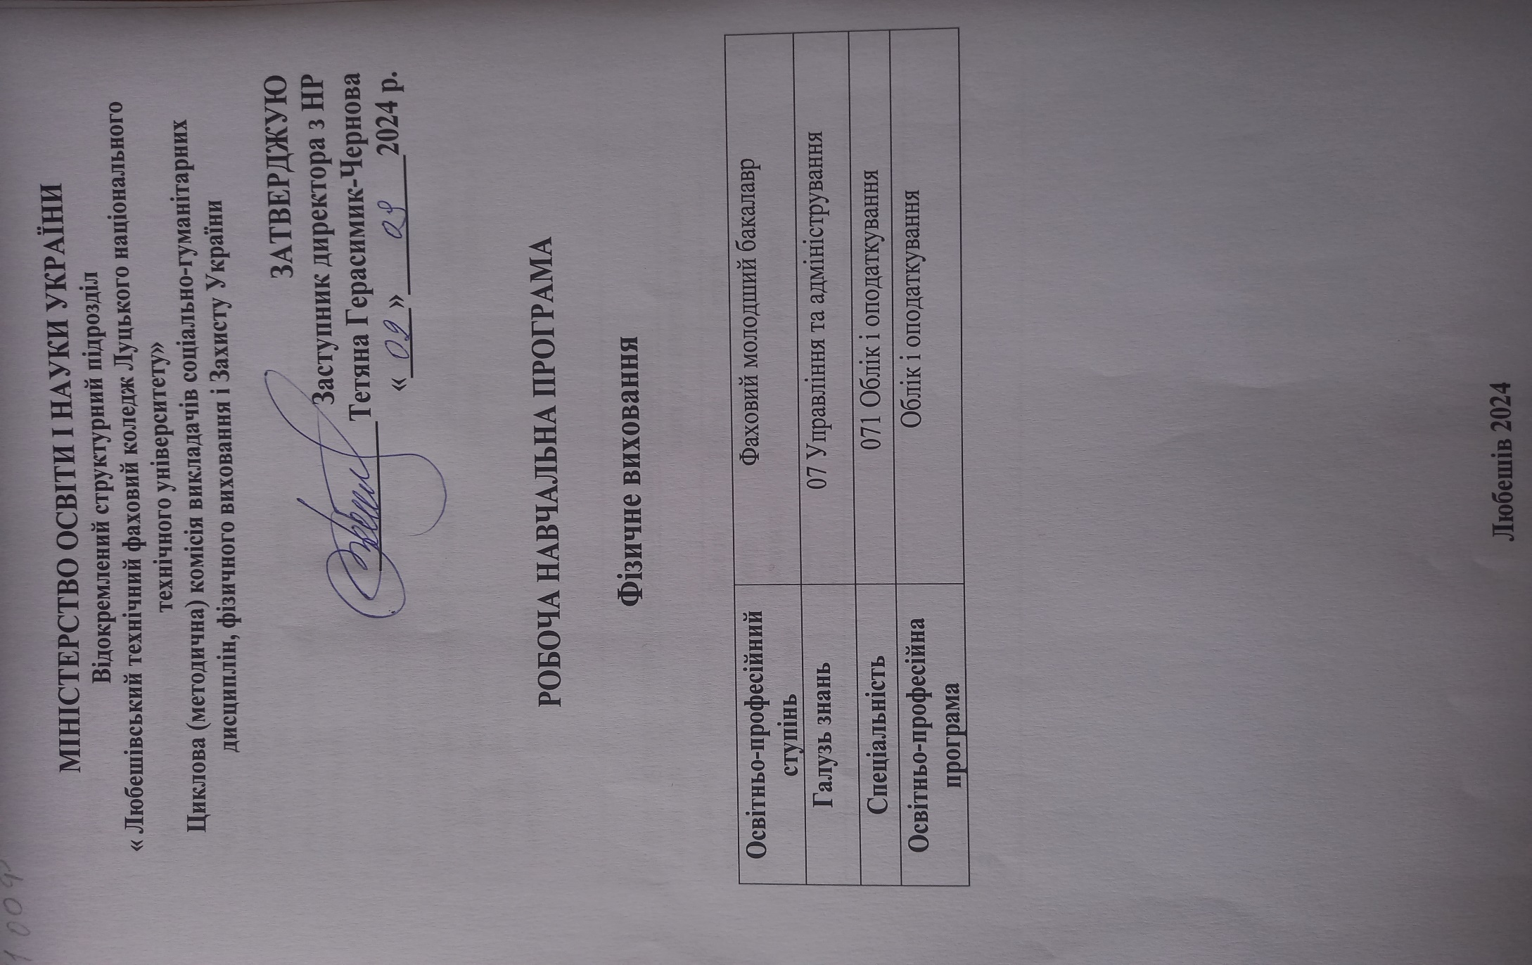

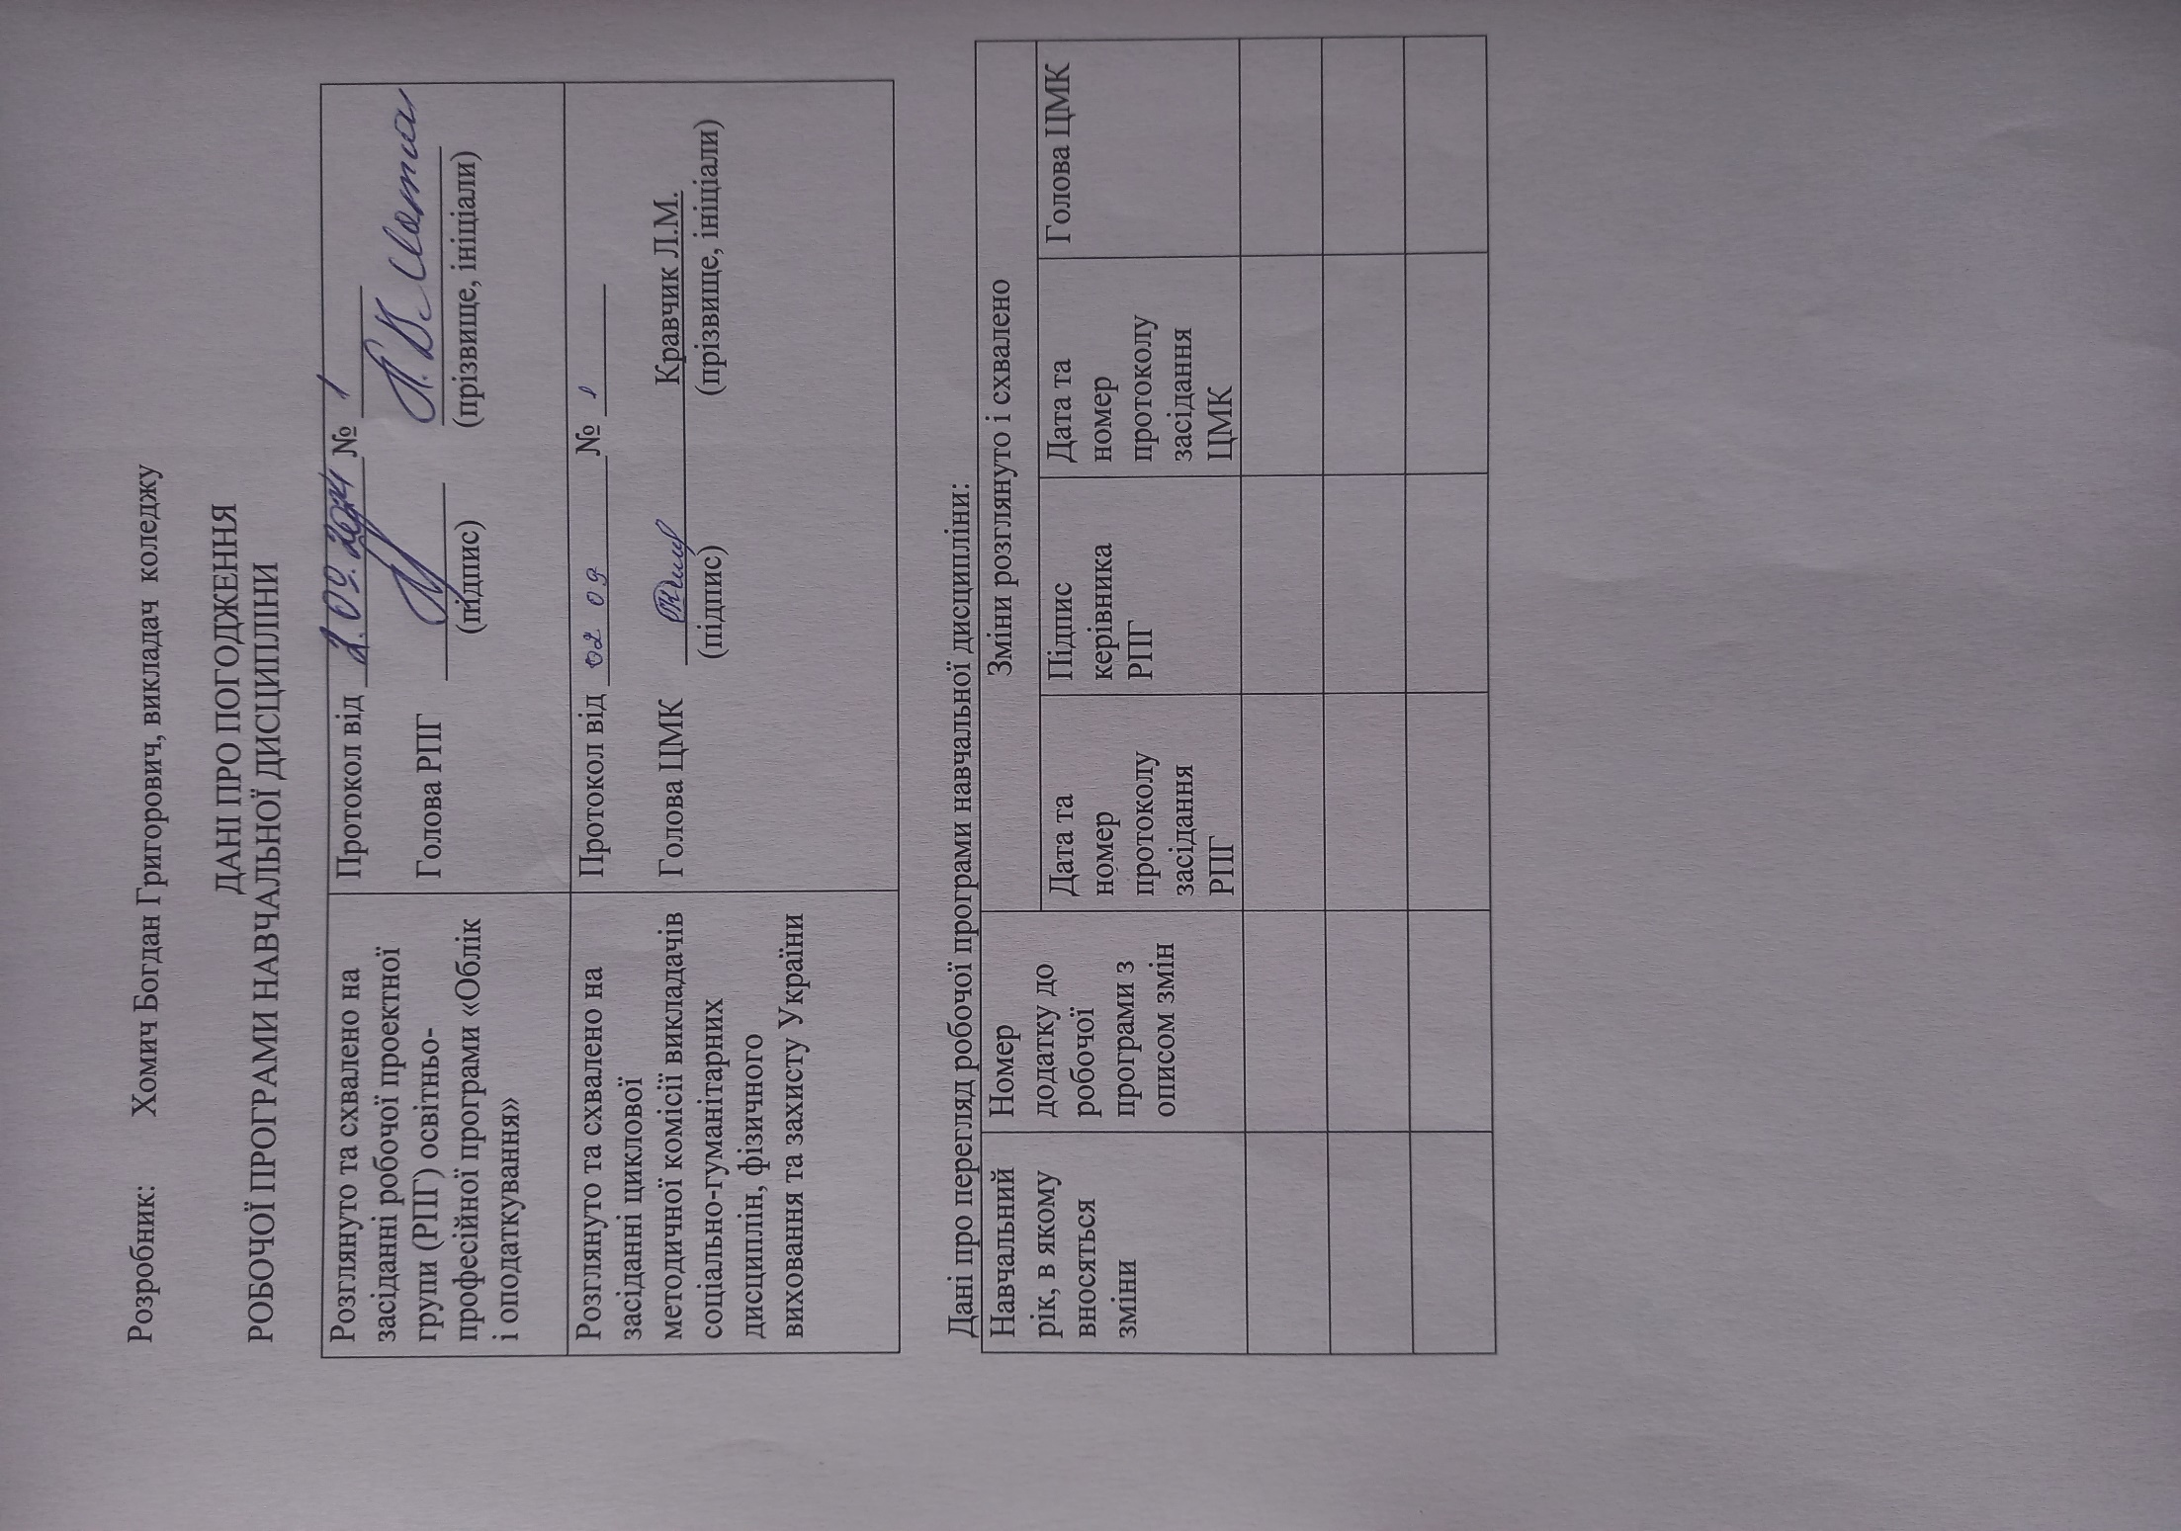
Розробник: Хомич Богдан Григорович, викладач коледжу

ДАНІ ПРО ПОГОДЖЕННЯ
РОБОЧОЇ ПРОГРАМИ НАВЧАЛЬНОЇ ДИСЦИПЛІНИ

Розглянуто та схвалено на засіданні робочої проектної групи (РПГ) освітньо-професійної програми «Облік і оподаткування» | Протокол від ______________№ ________  Голова РПГ ____________ _________________  (підпис) (прізвище, ініціали)
Розглянуто та схвалено на засіданні циклової методичної комісії викладачів соціально-гуманітарних дисциплін, фізичного виховання та захисту України | Протокол від ______________№ ________  Голова ЦМК Кравчик Л.М.  (підпис) (прізвище, ініціали)

Дані про перегляд робочої програми навчальної дисципліни:
Навчальний рік, в якому вносяться зміни | Номер додатку до робочої програми з описом змін | Зміни розглянуто і схвалено
Навчальний рік, в якому вносяться зміни | Номер додатку до робочої програми з описом змін | Дата та номер протоколу засідання РПГ | Підпис керівника РПГ | Дата та номер протоколу засідання ЦМК | Голова ЦМК

- Загальна інформація про навчальну дисципліну

Повна назва навчальної дисципліни | «Фізичне виховання»
Розробник | Хомич Богдан Григорович, викладач другої категорії  Е-mail: bogban280587@gmail.com
Семестр вивчення навчальної дисципліни | І курс ( І-IІ семестр)
Обсяг навчальної дисципліни | Обсяг навчальної дисципліни становить 3 кредити ЄКТС;  Лекції:  Практичні заняття: 76 год  Самостійна робота: 14  Форма контролю: залік-2 год
Мова(и)викладання | Українською мовою

2. Місце навчальної дисципліни в освітньому процесі
Статус дисципліни | Вибіркова навчальна дисципліна (за вибором студента) за освітньо-професійною програмою
Передумови для вивчення дисципліни | Необхідні знання та навики з фізичної культури
Додаткові умови | Одночасно мають бути вивчені (забезпечені): екологія, безпека життєдіяльності, практична підготовка
Обмеження | Обмеження відсутні

3. Мета та завдання навчальної дисципліни
Мета: формування у студентів стійкої мотивації щодо збереження свого здоров’я, з фізичного розвитку та фізичної підготовки; гармонійний розвиток природних здібностей та психологічних якостей; використання засобів фізичного виховання в організації здорового способу життя.
Завдання: Для досягнення мети фізичного виховання студентів передбачається вирішення наступних завдань:
- виховання у студентів високих моральних, вольових, фізичних і психомоторних якостей;
- забезпечення професійно-прикладної фізичної підготовки студентів з врахуванням особливостей майбутньої трудової діяльності;
- підготовка до виконання державних або відомчих тестів і нормативів на рівні вимог освітньо - кваліфікаційних характеристик та освітньо-професійних програм відповідного спеціаліста;
• удосконалення спортивної майстерності студентів -
спортсменів.

У результаті вивчення навчальної дисципліни студент повинен
знати:
- основи з правил техніки безпеки, особистої гігієни та загартування організму;
- значення фізичних вправ для збереження та зміцнення здоров’я;
- як організовувати найпростіші форми занять з фізичної культури;
вміти:
- проводити організуючі, стройові та загально – розвиваючі вправи в шкільному закладі;
- організувати дітей для проведення рухливих і народних ігор;
- використовувати фізичні вправи для формування та корекції постави та запобігання плоскостопості;
- використовувати отримані знання і навички, складати та виконувати (розробляти) комплекси фізичних вправ виконання яких забезпечує успішну самореалізацію у майбутній професії..
- виконувати вправи для розвитку швидкості, спритності, витривалості, сили, гнучкості та швидкісно-силових якостей.

4. Компетентності, якими повинен оволодіти здобувач а результаті вивчення дисципліни.
ЗК 2. Здатність зберігати та примножувати моральні, культурні, наукові цінності і досягнення суспільства на основі розуміння історії та закономірностей розвитку предметної області, її місця у загальній системі знань про природу і суспільство та у розвитку суспільства, техніки і технологій, використовувати різні види та форми рухової активності для активного відпочинку та ведення здорового способу життя.
ЗК 3. Здатність спілкуватися державною мовою як усно, так і письмово.
ЗК 5. Здатність до пошуку, оброблення та аналізу інформації з різних джерел.
ЗК 7. Знання та розуміння предметної області та розуміння професійної діяльності.
5. Програмні результати навчання
РН 15. Володіти державною та іноземною мовами у професійній діяльності.

6. Програма навчальної дисципліни
Легка атлетика.
Тема 1. Техніка безпеки на заняттях з фізичної культури.
Правила безпеки під час проведення занять з фізичної культури і спорту поширюються на всіх учасників навчально-виховного процесу під час організації та проведення уроків, гуртків, спортивних секцій в загальноосвітніх навчальних закладах системи освіти України. Вимоги безпеки є обов’язковими для виконання керівними, медичними працівниками, вчителями фізичного виховання та особами які проводять фізкультурно-масову, спортивну, оздоровчу роботу під час навчання і відпочинку в навчальних та позашкільних закладах, установах освіти, в оздоровчих таборах тощо. Вимоги до одягу, взуття та місць занять.
Тема 2. Біг.
Спеціальні бігові вправи.
Основні фази бігу: «старт», «біг по дистанції», «фінішування»; низький старт, старт з різних вихідних положень.
Біг на середні та довгі дистанції: біг з високого старту; техніка бігу по повороту (постановка ступнів ніг, робота рук).
Біг на витривалість в рівномірному темпі, «режим дихання» під час кросових дистанцій.
Тема 3. Стрибки та метання.
Стрибки: багаторазові стрибки з ноги на ногу, стрибки з висоти на точність приземлення; стрибок у довжину з розбігу способом «зігнувши ноги».
Метання малого м’яча на дальність(техніка тримання м’яча; розбіг; фінальне зусилля). Метання м’яча в ціль.
Тема 4. Розвиток фізичних якостей. Контрольні, навчальні і тестові нормативи.
Виховання вольових якостей – проведення змагань з окремих видів програмового матеріалу легкої атлетики.
Швидкісно – силові якості: проведення рухливих ігор з елементами легкої атлетики.
Контрольні, навчальні і тестові нормативи. (Додаток № 1)

Волейбол.
Тема 1. Техніка безпеки на заняттях з волейболу.
Тема 2.Пересування гравців з м’ячем та без м’яча; передачі м’яча зверху та знизу двома руками.
Пересування гравця (без м’яча): по майданчику кроком з коловими рухами прямих та зігнутих рук; переміщення обличчям та спиною вперед; приставним кроком; переміщення гравців в низькій та середній стійках за сигналом; бігом, стрибком, приставним кроком в задані зони, біг зі зміною напрямку руху.
Передачі м’яча в парах (зверху та знизу); біля стінки (2-3 м); в парах через сітку; зустрічних колонах.
Тема 3. Подачі.
Нижня пряма подача стоячи обличчям до сітки(4-6-8 м); стоячи в парах на бокових лініях майданчика.
Тема 4. Ігри та естафети з елементами волейболу.
Розвиток фізичних якостей. «Передача м’яча в колі», «Два м’яча через сітку», передача м’яча в зустрічних колонах.
Розвиток фізичних якостей : спритності та стрибучості.
Тема 5. Технічна і тактична підготовка.
Тема 6. Контрольні, навчальні і тестові нормативи.
(Додаток №2).

Баскетбол
Тема 1. Загальні основи. Техніка безпеки на заняттях баскетболом.
Тема 2. Пересування гравців з м’ячем та без м’яча. Ведення.
Пересування гравців кроком; бігом; спиною вперед; з прискоренням.
Ведення м’яча правою та лівою рукою зі зміною напрямку; швидкості руху.
Зміна темпу і ритму ведення м’яча за зоровим та звуковим сигналом.
Тема 3. Передачі. Кидки.
Види передач: передача двома руками від грудей; передача однією рукою; передача двома руками від грудей при зустрічному русі.
Кидки: двома руками від грудей з місця.
Тема 4. Контрольні, навчальні і тестові нормативи.
(Додаток №3).

Гімнастика.
Тема 1. Техніка безпеки на заняттях гімнастикою. Страховка та самостраховка.
Особливості занять в гімнастичних залах. Значення страховки при роботі на гімнастичних приладах.
Тема 2. Стройові та загально розвиваючі вправи.
Стройові вправи: рух в колоні по одному, по два; перешикування з колони по одному в колону по два, три, чотири поворотами під час руху. Ходьба протиходом, «змійкою», по діагоналі.
Комплекси загально розвиваючих вправ: на місці, в русі, в колі, в положенні сидячи і лежачи; вправи для розвитку гнучкості.
Тема 3. Акробатичні вправи та опорні стрибки.
Акробатика: дівчата – перекат назад – вперед – стійка на лопатках – перекид вперед – «міст» з положення лежачи – рівновага на правій (лівій) нозі.
Юнаки - перекат назад – вперед – стійка на лопатках – перекид вперед – стійка на голові – рівновага на правій (лівій) нозі.
Опорний стрибок: дівчата – стрибок через коня в ширину (125 см) в упор на коліна – упор присівши – зіскок прогнувшись.
Юнаки – стрибок через коня в ширину (135 см) в упор на коліна – упор присівши – зіскок прогнувшись.
Тема 4. Спеціальна фізична підготовка.
Контрольні, навчальні і тестові нормативи. (Додаток №4). Розвиток фізичних якостей: сила, спритність, координація, гнучкість засобами гімнастики. Лазіння і перелізання різними способами.

Футбол.
Тема 1. Основи знань. Техніка безпеки на заняттях футболом.
Техніка безпеки, профілактика травм під час занять, гігієнічні вимоги до місць занять футболом.
Тема 2.Технічна та тактична підготовка під час заняття футболом.
Технічна підготовка: пересування гравця без м’яча (перехресним, приставним), бігом (обличчям, спиною вперед, з прискоренням), старти з різних вихідних положень.
Удари по нерухомому м’ячу різними частинами ступні.
Ведення м’яча внутрішньою частиною ступні; зупинка м’яча підошвою. Тактична підготовка: розміщення гравців на полі.
Розвиток фізичних якостей засобами рухливих ігор з елементами футболу.
Тема 3. Контрольні, навчальні і тестові нормативи. (Додаток №5).
7. Структура навчальної дисципліни
Назви змістових модулів і тем | Кількість годин
Назви змістових модулів і тем | денна форма |  |  |  |  |  | заочна форма
Назви змістових модулів і тем | усього | у тому числі |  |  |  |  | усього | у тому числі
Назви змістових модулів і тем | усього | л | п | залік | інд | с.р. | усього | л | п | лаб | інд | с.р.
1 | 2 | 3 | 4 | 5 | 6 | 7 | 8 | 9 | 10 | 11 | 12 | 13
Легка атлетика.
Тема 1. Техніка безпеки на заняттях з фізичного виховання. | 2 |  | 2
Тема 2. Біг. | 6 |  | 6
Тема 3. Стрибки та метання. | 6 |  | 6
Тема 4. Розвиток фізичних якостей. Контрольні, навчальні і тестові нормативи. | 4 |  | 4
Волейбол.
Тема 1. Техніка безпеки на заняттях з волейболу. | 2 |  | 2
Тема 2. Пересування гравців з м’ячем та без м’яча; передачі м’яча зверху та знизу двома руками. | 4 |  | 4
Тема 3. Подачі. | 4 |  | 4
Тема 4. Ігри та естафети з елементами волейболу. Розвиток фізичних якостей. | 4 |  | 4
Тема 5. Технічна і тактична підготовка. | 6 |  | 6
Тема 6. Контрольні, навчальні і тестові нормативи. | 4 |  | 4
Баскетбол
Тема 1. Загальні основи. Техніка безпеки на заняттях баскетболом. | 2 |  | 2
Тема 2. Пересування гравців з м’ячем та без м’яча. Ведення. | 6 |  | 6
Тема 3. Передачі. Кидки. | 4 |  | 4
Тема 4. Контрольні, навчальні і тестові нормативи.  (Додаток №3). | 2 |  | 2
Гімнастика.
Тема 1. Техніка безпеки. На заняттях гімнастикою. Страховка та самостраховка. | 2 |  | 2
Тема 2. Стройові та загально розвиваючі вправи. | 2 |  | 2
Тема 3. Акробатичні вправи та опорні стрибки. | 4 |  | 4
Тема 4. Спеціальна фізична підготовка. Контрольні, навчальні і тестові нормативи. | 2 |  | 2
Футбол.
Тема 1. Основи знань. Техніка безпеки на заняттях з футболу. | 2 |  | 2
Тема 2.Технічна та тактична підготовка під час заняття футболом. | 6 |  | 6
Тема 3. Контрольні, навчальні і тестові нормативи | 2 |  | 2
Залік. |  |  |  | 2
Усього годин | 78 |  | 76 | 2

8. Теми практичних занять
N  з/п | Назва теми | Кількість годин
1. | Техніка безпеки на заняттях з фізичного виховання. | (2 год.)
2. | Біг. | (6 год.)
3. | Стрибки та метання. | (6 год.)
4. | Розвиток фізичних якостей. Контрольні, навчальні і тестові нормативи. | (4 год.)
5. | Техніка безпеки на заняттях з волейболу. | (2 год.)
6. | Пересування гравців з м’ячем та без м’яча; передачі м’яча зверху та знизу двома руками. | (4 год.)
7. | Подачі. | (4 год.)
8. | Ігри та естафети з елементами волейболу. Розвиток фізичних якостей. | (4 год.)
9. | Волейбол. Технічна і тактична підготовка. | (6 год.)
10. | Контрольні, навчальні і тестові нормативи. | (4 год.)
11. | Загальні основи. Техніка безпеки на заняттях баскетболом. | (2 год.)
12. | Пересування гравців з м’ячем та без м’яча. Ведення. | (6 год.)
13. | Передачі. Кидки. | (4 год.)
14. | Контрольні, навчальні і тестові нормативи. | (2 год.)
15. | Техніка безпеки на заняттях гімнастикою. Страховка та самостраховка. | (2 год.)
16. | Стройові та загально розвиваючі вправи. | (2 год.)
17. | Акробатичні вправи та опорні стрибки. | (4 год.)
18. | Спеціальна фізична підготовка. Контрольні, навчальні і тестові нормативи. | (2 год.)
19. | Основи знань. | (2 год.)
20. | Технічна та тактична підготовка під час занять футболом. | (6 год.)
21. | Контрольні, навчальні і тестові нормативи. | (2 год.)
22. | Залік. | (2 год.)

9. Індивідуальні завдання
1. Особливості фізичного розвитку і функціонального стану організму в старшому шкільному віці.
2. Характеристика фізичної підготовленості. Методики її визначення.
3. Фізичні навантаження та відпочинок як фактори впливу на фізичний розвиток.
4. Параолімпійський рух на сучасному етапі.

10. Методи навчання
За джерелами знань використовуються такі методи навчання: словесні – розповідь, пояснення, лекція, інструктаж; наочні – демонстрація, ілюстрація, практична робота, вправи.
За характером логіки пізнання використовуються такі методи: аналітичний, синтетичний, аналітико-синтетичний, індуктивний, дедуктивний.
За рівнем фізичного розвитку використовується метод особистісно-орієнтованого підходу.
11. Методи контролю
(Оцінювання навчальних досягнень)
Оцінювання навчальних досягнень учнів на уроках фізичної культури може здійснюватися за такими видами діяльності:
1. Засвоєння техніки виконання фізичної вправи.
2. Виконання навчального нормативу (з урахуванням динаміки особистого результату).
3. Виконання навчальних завдань під час проведення уроку.
4. Засвоєння теоретико-методичних знань.
При цьому оцінка за виконання нормативу не є домінуючою під час здійснення тематичного, семестрового чи річного оцінювання.
Для оцінювання розвитку фізичних якостей використовуються навчальні нормативи, які розроблено для кожного року вивчення. Контрольні навчальні нормативи є орієнтовними. Порядок їх проведення визначає вчитель відповідно до календарно-тематичного планування.
При складанні навчального нормативу за його показником визначають рівень досягнень (початковий, середній, достатній, високий), а потім за технічними показниками виконання рухової дії та теоретичними знаннями виставляють оцінку в балах. Критерії оцінювання навчальних досягнень учнів із фізичної культури затверджені наказом МОН України від 05.05.08 № 371.
Оцінюючи навчальні нормативи з фізичної підготовленості, потрібно дотримуватись таких вимог:
1. Навчальні нормативи складають учні основної медичної групи, які на момент прийняття нормативу не скаржаться на погане самопочуття та стан здоров’я.
2. Кожній заліковій вправі передує спеціальна фізична підготовка (не менше як на двох заняттях).
3. Перед складанням нормативу вчитель проводить розминку, а після — відновлювальні вправи.
4. Учні мають можливість перескласти норматив на визначеному вчителем занятті.
5. Учитель зобов’язаний забезпечити безумовне дотримання правил і виконання вимог щодо безпеки під час здачі нормативів.
При оцінюванні навчальних досягнень з фізичної культури також враховуються: особисті досягнення школярів протягом навчального року; ступінь активності учнів на уроках; залучення учнів до занять фізичною культурою в позаурочний час; участь у спортивних змаганнях усіх рівнів. На основі зазначених показників учителі можуть застосовувати різноманітні системи нарахування «бонусних» балів. Наприклад, якщо учень (учениця) викона(в/ла) залікову вправу на певний рівень, але при цьому його (її) особистий результат виконання цієї вправи поліпшився порівняно з попереднім показником, учитель може виставити оцінку на 1–2 бали вищу за ту, яка передбачається навчальними нормативами.
У період з 01.09 до 01.10 кожного навчального року з метою адаптації учнів до навантажень на уроках фізичної культури прийом навчальних нормативів не здійснюється, а заняття мають рекреаційно-оздоровчий характер з помірними навантаженнями.

КОНТРОЛЬНІ ТА ТЕСТОВІ НОРМАТИВИ
«Легка атлетика»
№ п/п | Заліковий норматив | бал | “5” | “4” | “3” | “2” | “1”
1. | 100 метрів(с) | д | 16.8 | 17.0 | 17.5 | 18.0 | 18.5
1. | 100 метрів(с) | ю | 13.5 | 13.8 | 14.0 | 14.2 | 14.5
2. | Біг на витривалість 1500 метрів(хв.) | д | 7.20 | 7.30 | 7.50 | 8.00 | 8.30
2. | Біг на витривалість 1500 метрів(хв.) | ю | 5.50 | 6.00 | 6.10 | 6.30 | 6.50
3. | Човниковий біг 4х9м(с) | д | 10.6 | 10.8 | 11.0 | 11.8 | 11.5
3. | Човниковий біг 4х9м(с) | ю | 9.4 | 9.5 | 9.8 | 10.0 | 10.5
4. | Стрибки у довжину з розбігу(м) | д | 3.30 | 3.20 | 3.00 | 2.80 | 2.70
4. | Стрибки у довжину з розбігу(м) | ю | 4.10 | 4.00 | 3.80 | 3.70 | 3.60
5. | Метання м’яча(м) | д | 25.0 | 23.0 | 21.0 | 20.0 | 18.0
5. | Метання м’яча(м) | ю | 40.0 | 38.0 | 35.0 | 33.0 | 32.0

«Волейбол»
№ п/п | Заліковий норматив | бал | “5” | “4” | “3” | “2” | “1”
1. | Передача м’яча двома руками зверху і знизу (почергово) над собою (3 сп.) | д | 10 | 8 | 6 | 4 | 3
1. |  | ю | 14 | 12 | 10 | 8 | 6
2. | Передача м’яча в парах ч/сітку двома руками зверху (3 сп.) | д | 22 | 20 | 18 | 16 | 14
2. | Передача м’яча в парах ч/сітку двома руками зверху (3 сп.) | ю | 40 | 38 | 36 | 34 | 32
3. | Передача м’яча в парах ч/сітку двома руками знизу (3 сп.) | д | 22 | 20 | 18 | 16 | 14
3. | Передача м’яча в парах ч/сітку двома руками знизу (3 сп.) | ю | 40 | 38 | 36 | 34 | 32
4. | Виконання верхньої прямої подачі  (10 сп.) | д | 6 | 5 | 4 | 3 | 2
4. | Виконання верхньої прямої подачі  (10 сп.) | ю | 8 | 7 | 6 | 5 | 4

«Баскетбол»
№ п/п | Заліковий норматив | бал | “5” | “4” | “3” | “2” | “1”
1. | Ведення м’яча з виконанням подвійного кроку та кидком м’яча в кошик (6 спроб). | д | Помилки відсутні з попаданням м’яча в кошик(4 попаданнь) | Незначні помилки при виконанні подвійного кроку (3 попадання). | Помилки при виконанні подвійного кроку та кидка м’яча в кошик(2 попадання). | Значні помилки при виконанні ведення подвійного кроку і кидка(2-1 попадання). | Грубі помилки при виконанні ведення подвійного кроку і кидка(1 попадання).
1. |  | ю | Помилки відсутні з попаданням м’яча в кошик. (5 попаданнь). | Незначні помилки при виконанні подвійного кроку (4 попадання). | Помилки при виконанні подвійного кроку та кидка м’яча в кошик(3 попаданнь). | Значні помилки при виконанні ведення подвійного кроку і кидка(2 попадання). | Грубі помилки при виконанні ведення подвійного кроку і кидка(1-2 попадання).
2. | Ловіння і передача м’яча в русі. | д | Помилки відсутні | Неповне згинання рук у ліктьових суглобах | Недостатній контроль під час ловіння і передачі м̒яча | Біг приставними кроками під час ловіння і передачі м̒яча | Біг приставними кроками та неточні передачі м̒яча
2. | Ловіння і передача м’яча в русі. | ю | Помилки відсутні | Неповне згинання рук у ліктьових суглобах | Недостатній контроль під час ловіння і передачі м̒яча | Біг приставними кроками під час ловіння і передачі м̒яча | Біг приставними кроками та неточні передачі м̒яча
3. | Виконання штрафного кидка  (10 спроб) | д | 5 | 3 | 2 | 1 | 0
3. | Виконання штрафного кидка  (10 спроб) | ю | 6 | 4 | 2 | 1 | 0
4. | Човниковий біг 4х9 м з веденням м’яча | д | 17.0 | 17.5 | 18.0 | 18.5 | 19.0
4. | Човниковий біг 4х9 м з веденням м’яча | ю | 13.0 | 13.5 | 14.0 | 14.5 | 15.0
5. | Передачі двома руками від грудей в стінку (відстань 2.5 м- дівчата, 3 – м юнаки 20сек. ), (кількість разів) | д | 21 | 19 | 17 | 15 | 13
5. |  | ю | 30 | 28 | 26 | 24 | 20

«Гімнастика»
контрольні нормативи

№ п/п | Заліковий норматив | бал | “5” | “4” | “3” | “2” | “1”
1. | Перекид вперед | д  ю | Помилки відсутні | Незначне порушення  ритму виконання | Недостатньо щільне групування | Порушення напрямку виконання; неправильна опора на руки;урок головою у мат; додаткова опора при перекаті в упор присівши | Грубі помилки
2. | Перекид назад | д  ю | Помилки відсутні | Втрата плавності та злитності виконання | Незначна зміна напрямку; відсутність щільного групування | Різке падіння на спину; відсутність плавного перекату | Відсутність опори на руки; виконання перекиду через плече і прихід на коліна

тестові нормативи
№ п/п | Заліковий норматив | бал | “5” | “4” | “3” | “2” | “1”
1. | Вис на зігнутих руках | д | 19 | 15 | 11 | 7 | 4
1. | Вис на зігнутих руках | ю | 55 | 43 | 32 | 21 | 9
2. | Згинання і розгинання рук в упорі лежачи | д | 20 | 15 | 13 | 10 | 5
2. | Згинання і розгинання рук в упорі лежачи | ю | 40 | 30 | 25 | 20 | 15

12. Методичне забезпечення
- Конспекти практичних занять.
- Наочний матеріал.

13. Рекомендована література
1. Закон України “Про фізичну культуру і спорт”. – К. – 1994. – 21 с
2. Державні тести і нормативи оцінки фізичної підготовленості населення України/За ред. М. Д. Зубалія. -2-е вид. , перероб. і доп. - К. , 1997. -36 с.
3. Андрощук Н.В. Рухливі ігри та естафети у фізичному вихованні молодших школярів. Методичний посібник. / Н.В.Андрощук, А.Д. Леськів, С.О. Мехоношин – Тернопіль: “Підручники і посібники”, 1998. – 112 с.
4. Андрощук Н.В.. Радість руху. / Н.В.Андрощук, А.Б. Дзюбановський, А.Д. Леськів – Тернопіль.: СМП “Астон”, 1999. – 114 с.
5. Вільчковський Е.С. Система фізичного виховання молодших школярів. Навчально-методичний посібник. / Е.С. Вільчковський, М.П. Козленко, С.Ф. Цвек – К.: ІЗМН, 1998. – 232 с.
6. Кругляк О.Я. Календарне планування уроків фізичної культури. 1-4 класи. / О.Я. Кругляк, І.М. Буклів, Н.П.Кругляк – Тернопіль: Підручники і посібники, 2000 . – 64 с.
7. Кругляк О.Я.. Від гри до здоров’я нації. Рухливі ігри, естафети на уроках фізичної культури. Методичний посібник. / О.Я.Кругляк, Н.П. Кругляк – Тернопіль: “Підручники і посібники”, 2000. – 80 с.
8. Леськів А.Д., Андрощук Н.В., Мехоношин С.О., Дзюбановський А.Б. Форми і засоби фізичного виховання молодших школярів. – методичний посібник. / А.Д Леськів, Н.В .Андрощук, С.О. Мехоношин, А.Б. Дзюбановський. - Тернопіль “Астон”, 1997. – 108 с.
9. Леськів А.Д. Рухливі ігри на місцевості для школярів молодшого та середнього віку. / А.Д. Леськів, А.Б. Дзюбановський - Тернопіль, СМП “Астон”, 2000. – 132 с.

